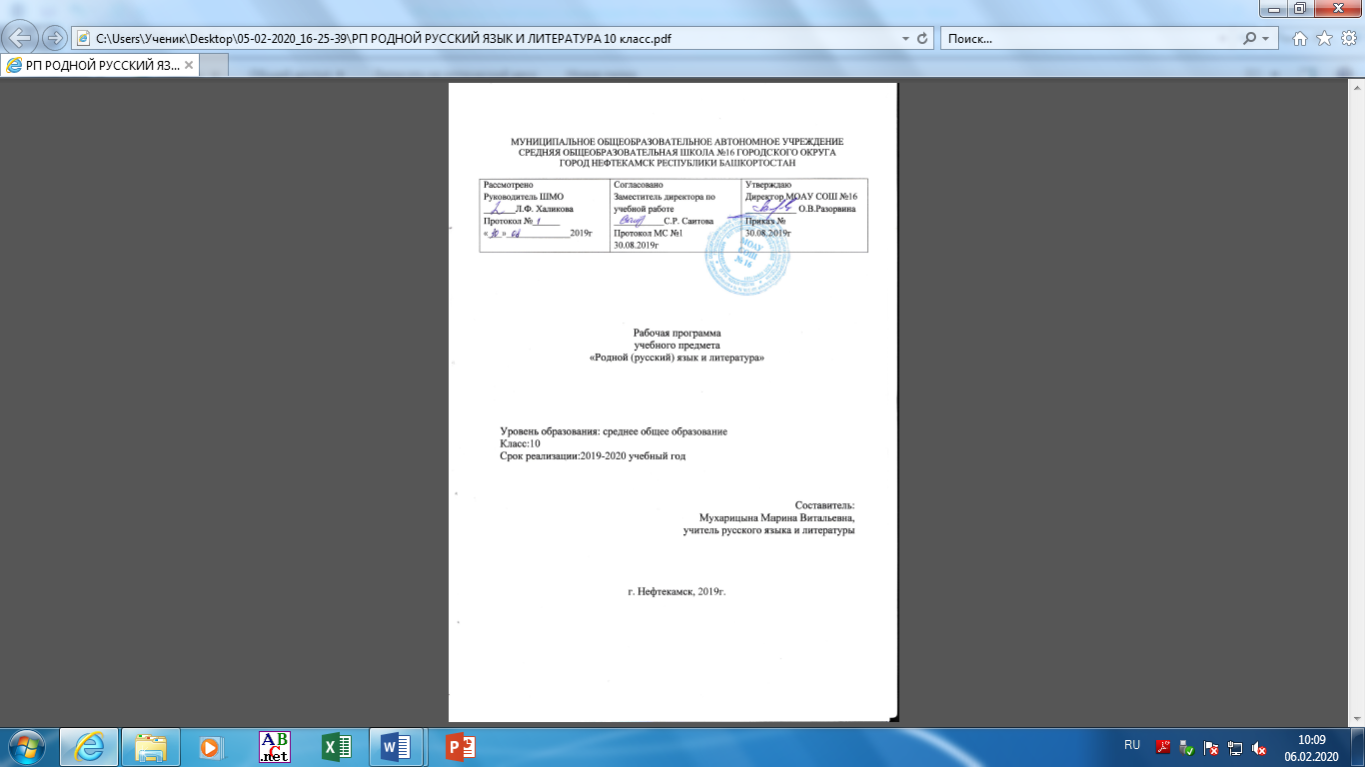

- Пояснительная записка
Программа составлена на основании Программы для 5-11 классов средней школы «Углубленное изучение русского языка как родного» под редакцией Л.Г.Саяховой и Т.Н.Дорожкиной- Уфа ,2001, учебника «Русская словесность « А.И. Горшкова, утвержденного МО РФ. Курс «Словесность» дает возможность преодолеть разрыв в преподавании русского языка и литературы , интегрировать знания по русскому языку со знанием по русской литературе как словесному искусству. . Составлена из расчета 2 часа в неделю (базовый уровень) .Предлагаемый курс должен обеспечить более высокий уровень
В совокупности материал для углубленного изучения русского языка как родного должен создать у учащихся новый образ школьного предмета «Русский язык»: как сложной знаковой системы с явлениями переходности, как средства общения, мышления и познания мира, как феномена культуры и средства вхождения в неё, как первоэлемента литературы, основы создания художественных текстов; такое изучение языка в целом направлено на развитие языковой способности (развитие дара слова). Приобщение обучающихся к творческой деятельности, к богатствам родного языка, формирование элитарной языковой личности с широким диапазоном филологических возможностей — таковы основные цели и задачи курса.
Цели учебного предмета:
• воспитание гражданина и патриота; формирование представления о русском языке как духовной, нравственной и культурной ценности народа; осознание национального своеобразия русского языка; формирование познавательного интереса, любви, уважительного отношения к русскому языку, а через него – к родной культуре; воспитание ответственного отношения к сохранению и развитию родного языка;
• совершенствование коммуникативных умений и культуры речи, обеспечивающих свободное владение русским литературным языком в разных сферах и ситуациях его использования; обогащение словарного запаса и грамматического строя речи учащихся; развитие потребности к речевому самосовершенствованию;
• углубление и расширение знаний о категориях современного русского литературного языка, которые обеспечивают его нормативное, уместное, этичное использование в различных сферах и ситуациях общения; о стилистических ресурсах русского языка; об основных нормах русского литературного языка; о национальной специфике русского языка и языковых единицах, прежде всего о лексике и фразеологии с национально-культурной семантикой; о русском речевом этикете;
• совершенствование умений опознавать, анализировать, классифицировать языковые факты, оценивать их с точки зрения нормативности, соответствия ситуации и сфере общения; умений работать с текстом, осуществлять информационный поиск, извлекать и преобразовывать необходимую информацию;
• развитие проектного и исследовательского мышления, приобретение практического опыта исследовательской работы по русскому языку, воспитание самостоятельности в приобретении знаний.

Задачи учебного предмета:
-познакомить с основными принципами комплексного анализа художественного текста;
-научит постигать содержание художественного произведения , опираясь на анализ его эстетически организованных словесных и структурных форм;
-способствовать повышению уровня речевой и читательской культуры учащихся ;-содействовать усилению интереса к родному языку ,родному слову;
-развивать исследовательские , творческие способности учащихся.
.Методы , формы работы, используемые технологии.
Методы:
1) объяснительно-иллюстративный;
2 )репродуктивный;
3) проблемное изложение изучаемого материала;
4) частично-поисковый,или эвристический;
5) исследовательский.
Используемые технологии:
1)развивающее обучение;
2) проблемное;
3) развитие критического мышления через чтение и письмо;
4)здоровьесберегающие.
Формы обучения:
Комбинированный урок, урок-беседа, повторительно-обобщающий урок, урок- исследование, урок-лекция, урок-практикум, урок развития речи.

Методы и приёмы обучения:

-обобщающая беседа по изученному материалу;
- различные виды разбора( лексический, словообразовательный, морфологический, синтаксический, лингвистический, лексико-фразеологический, речеведческий);
- виды работ, связанные с анализом текста, с его переработкой( целенаправленные выписки, составление плана, тезисов, конспекта);
- составление учащимися авторского текста на основе исходного, что представляет собой задание 27 Единого государственного экзамена;
- наблюдение за речью окружающих, сбор соответствующего речевого материала с последующим его использованием по заданию учителя;
-изложения на основе текстов типа описания, рассуждения;
-письмо под диктовку;
-комментирование орфограмм и пунктограмм.
Виды деятельности учащихся на уроке
- оценивание устных и письменных высказываний/текстов с точки зрения языкового оформления, уместности, эффективности достижения поставленных коммуникативных задач;
-анализ языковых единиц с точки зрения правильности, точности и уместности их употребления;
- разные виды разбора ( лексический, словообразовательный, морфологический, синтаксический, пунктуационный, лингвистический, лексико-фразеологический, речеведческий);
- лингвистический анализ языковых явлений и текстов различных функциональных стилей и разновидностей языка;
- выполнение практических заданий из КИМов;
- разные виды чтения в зависимости от коммуникативной задачи и характера текста;
- информационная переработка устного и письменного текста:
составление плана текста;
пересказ текста по плану;
пересказ текста с использованием цитат;
определение проблемы текста;
аргументация своей точки зрения;
переложение текста;
продолжение текста;
составление тезисов;
редактирование;
-создание текстов разных функционально-смысловых типов, стилей и жанров;
- создание устных высказываний различных типов и жанров в учебно-научной, социально-культурной и деловой сферах общения, с учётом основных орфоэпических, лексических, грамматических норм современного русского литературного языка, применяемых в практике речевого общения;
- создание письменных текстов.
Формы контроля знаний: текущий контроль: контрольные диктанты, тестовые работы, самостоятельные работы, задания дифференцированного характера, изложение художественного текста и ответ на вопрос о его содержании.; анализ текстов

2. Тематический план
№ | Названия раздела, темы | Кол-во часов
1. | Вводный урок. О родном русском языке. | 1 ч.
2. | Словари. | 3 ч.
3. | Стилистические возможности языковых средств. | 7 ч.
 | Архаизмы, неологизмы, заимствованные слова.
 | Фразеологизмы.
4. | Формы словесного выражения. | 1 ч.
 | Устная и письменная речь .Диалог и монолог. Стихи и проза. | 2 ч.
5. | Русское стихосложение. | 6 ч.
 | Размеры. Рифма и ее виды.
6. | Средства художественной изобразительности. | 15 ч.
 | Тропы и фигуры речи .Звукопись.
7. | Понятие о тексте. | 1 ч.
8. | Типы текстов. | 6ч.
9. | Сокращение текста. | 12 ч.
 | План. Тезисы. Конспект. Реферат. Аннотация.
10. | Повторение. Подготовка к ЕГЭ. | 16
 | Уроки развития речи | 16ч.
 | Диктанты , тесты, проверочные работы | 4 ч.
 | Всего | 70
3.Содержание учебного материала.
1. | Вводный урок. О родном русском языке. | 1 ч.
2. | Словари. | 3 ч.
3. | Стилистические возможности языковых средств. | 7 ч.
 | Архаизмы, неологизмы, заимствованные слова.
 | Фразеологизмы.
4. | Формы словесного выражения. | 1 ч.
 | Устная и письменная речь. Диалог и монолог. Стихи и проза. | 2 ч.
5. | Русское стихосложение. | 6 ч.
 | Размеры. Рифма и ее виды.
6. | Средства художественной изобразительности. | 15 ч.
 | Тропы и фигуры речи .Звукопись.
7. | Понятие о тексте. | 1 ч.
8. | Типы текстов. | 6ч.
9. | Сокращение текста. | 12 ч.
 | План. Тезисы. Конспект. Реферат. Аннотация.
10. | Повторение. Подготовка к ЕГЭ. | 16
 | Уроки развития речи | 16ч.
 | Диктанты ,тесты, проверочные работы | 4 ч.
4. Требования к уровню подготовки обучающихся

В результате изучения родного (русского) языка на базовом уровне ученик должен:
знать:
-связь языка и истории, культуры русского и других народов;
-смысл понятий: речевая ситуация и ее компоненты, литературный язык, языковая норма, культура речи;
-основные единицы и уровни языка, их признаки и взаимосвязь; орфоэпические, лексические, грамматические, орфографические и пунктуационные нормы современного русского литературного языка; нормы речевого поведения в социально-культурной-учебно-научной, официально-деловой сферах общения
уметь:
-осуществлять речевой самоконтроль; оценивать устные и письменные высказывания с точки зрения языкового оформления, эффективности достижения поставленных коммуникативных задач;
- анализировать языковые единицы с точки зрения правильности, точности и уместности их употребления;
- проводить лингвистический анализ текстов различных функциональных стилей и разновидностей языка; аудирование и чтение
- использовать основные виды чтения (ознакомительно-изучающее, ознакомительно-реферативное и др.) в зависимости от коммуникативной задачи;
- извлекать необходимую информацию из различных источников: учебно-научных текстов, справочной литературы, средств массовой информации, в том числе представленных в электронном виде на различных информационных носителях; говорение и письмо
-создавать устные и письменные монологические и диалогические высказывания различных типов и жанров в учебно-научной (на материале изучаемых учебных дисциплин), социально-культурной и деловой сферах общения;
-применять в практике речевого общения основные орфоэпические, лексические, грамматические нормы современного русского литературного языка;
-соблюдать в практике письма орфографические и пунктуационные нормы современного русского литературного языка;
- соблюдать нормы речевого поведения в различных сферах и ситуациях общения, в том числе при обсуждении дискуссионных проблем.
Использовать приобретенные знания и умения в практической деятельности и повседневной жизни для:
-осознания роли родного языка в развитии интеллектуальных и творческих способностей личности, значения родного языка в жизни человека и общества; -развития речевой культуры, бережного и сознательного отношения к родному языку;
- удовлетворения коммуникативных потребностей в учебных, бытовых, социально – культурных ситуациях общения;
- увеличения словарного запаса; расширения круга используемых грамматических средств; развития способности к самооценке;
- самообразования и активного участия в производственной, культурной и общественной жизни государства
-совершенствования коммуникативных способностей; развития готовности к речевому взаимодействию, межличностному и межкультурному общению, сотрудничеству

5. Учебно-методическое и материально-техническое обеспечение
- Горшков А.И. Русская словесность .10-11 кл.-М.: Дрофа, 2001
- Саяхова Л.Г. Овладеваем орфографией, обогащаем словарь.-Уфа,1997.
- Закирьянов К.З.Путешествие в мир русского языка.- Уфа,1997
- Развивайте дар слова. Сост. П.Ф.Ивчнеков, Г.А.Богданова и др. – М.:Просвещение, 1990
- Л.Г.Саяхова, Н.Ш.Галлямова. Русский язык. Учебник для 10 кл.-Санкт-Петербург,2002
- Есин А.Б.,Ладыгин М.Б.,Тренина Т.Г. Литература:Краткий справочник школьника. 5-11 кл.-М.:Дрофа,1997
- .Русский язык. Методическое пособие по углубленному изучению русского языка в 10-11 классах.
- Греков В.Ф.Пособие для занятий по русскому языку в старших классах. -М.:Просвещение, 2000
- .Никитина Е.И. Русская речь. - М.:Просвещение.1995

